**Дата: 20.10.2022р. Урок: Музичне мистецтво Клас: 2-Б**

**Урок №8**

**Тема уроку: Троїсті музики.**

**Мета уроку:**ознайомити учнів з українськими народними інструментами та особливостями їхнього звучання та особливість їх звучання. Розвивати вміння учнів виконувати українські народні пісні, розрізняти на слух звучання окремих народних інструментів. Виховувати інтерес до українських народних музичних інструментів, народної пісні та класичних творів українських композиторів.

**ХІД УРОКУ**

**І. ОРГАНІЗАЦІЙНИЙ МОМЕНТ. Музичне вітання.**

**ІІ. АКТУАЛІЗАЦІЯ ОПОРНИХ ЗНАНЬ.**

**Діти, що ж таке натюрморт?**

**А хто запам’ятав, по яких видах мистецтв він «мандрував» (пісня, картина, мультики)?**

**Яку пісню вивчали на минулому уроці? («Ходить гарбуз по городу»).**

**Що таке пауза та ритм у музиці? (Ритм-чергування довгих і коротких звуків, Пауза- тимчасова перерва у звучанні).**

**ІІІ. МОТИВАЦІЯ НАВЧАЛЬНОЇ ДІЯЛЬНОСТІ.**

Учитель повідомляє учням тему уроку.

**ІV. ВИВЧЕННЯ НОВОГО МАТЕРІАЛУ**

**Фронтальна бесіда з переглядом демонстраційного матеріалу, підготовленого вчителем.**

***Слово вчителя.***

***У кожного народу є свої особливі музичні інструменти. Давайте познайомимося із українськими народними інструментам***  [***https://youtu.be/LCYRp3J89s0***](https://youtu.be/LCYRp3J89s0) ***.***

***У всіх куточках України відомі троїсті музики. Цей народний ансамбль із трьох виконавців зазвичай складається зі скрипки, сопілки, бубна. На Гуцульщині додають цимбали.***

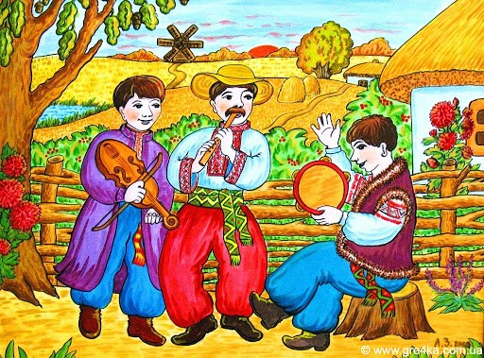

**Послухайте легенду**

Послухайте українські мелодії у виконанні троїстих музик.

**V. СЛУХАННЯ МУЗИКИ**

**Троїсті музики – Жартівливі українські мелодії.**

**Звучання сопілки, скрипки, цимбалів.**

Групу музикантів, які виконують музику разом, називають **ансамблем.**

**Троїсті музики** – це ансамбль із трьох виконавців, які грають на українських народних інструментах.

* **Які враження викликала в тебе ця музика?**
* **Під таку музику краще співати чи танцювати?**
* **Які інструменти звучали?**

Л.Колодуб «Троїсті музики» - слухання

А зараз відгадайте загадки про музичні інструменти.

Image 13.png
 (Середнє)

**VІІ. ВОКАЛЬНО - ХОРОВА РОБОТА**

**Розспівування**  [**https://youtu.be/cv288piB4TE**](https://youtu.be/cv288piB4TE)

**Пропоную послухати *пісню «Ой заграйте дударики» А.Філіпенко, а потім розучити*** [***https://youtu.be/LCYRp3J89s0***](https://youtu.be/LCYRp3J89s0) ***.***

Виконання в характері пісні «Ой заграйте дударики»

**VIІ. ЗАКРІПЛЕННЯ ВИВЧЕНОГО МАТЕРІАЛУ**

**Запам’ятайте, що таке ансамбль, троїсті музики.**

На яких інструментах грають троїсті музики?

**VIІІ.ДОМАШНЄ ЗАВДАННЯ. Пройди тестування за посиланням нижче.**

<https://naurok.com.ua/test/join?gamecode=3502945> .

Обов’язково вказуй своє прізвище, ім’я та клас.

**ІХ. ПІДБИТТЯ ПІДСУМКІВ УРОКУ, РЕФЛЕКСІЯ**

**Вербальне схвалення відповідей учнів.**

**Запитання учням:**

З якою легендою ви сьогодні познайомились?

На яких музичних інструментах грали музики з легенди?

Що таке троїсті музики?

Що таке ансамбль?